Galaxy Defender Motta Jacopo

Concept del giogo

Galaxy Defender è un gioco di sopravvivenza ambientato nello spazio, con visuale dall’alto. Il giocatore controlla un’astronave che è libera di muoversi liberamente nell’area di gioco. Una serie di nemici inizierà a spawnare e il giocatore dovrà cercare di sopravvivere sparando. Il campo di gioco è anche attraversato da degli asteroidi. Il giocatore può decidere di evitarli oppure distruggerli per ottenere delle capsule che ripristinano la vita persa. Il gioco termina quando il giocatore termina la vita e il punteggio viene calcolato in base al numero di nemici eliminati.

Game loop

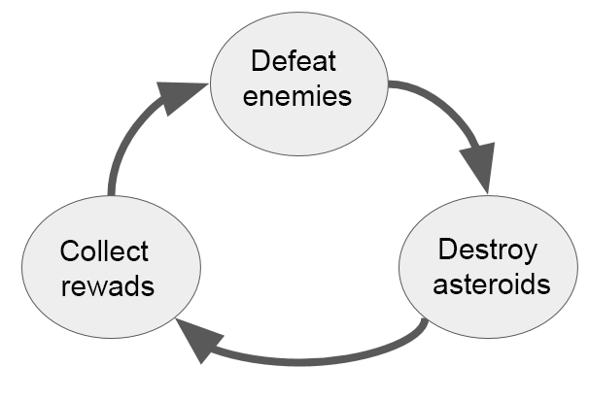

Figura Game Loop

Concept map

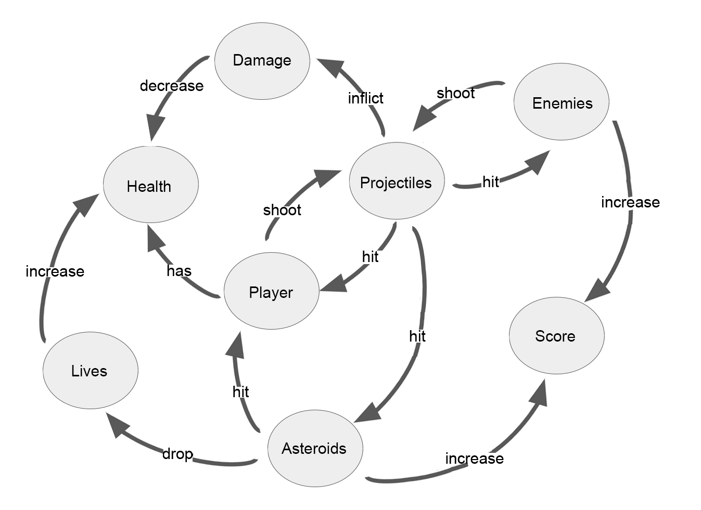

Figura Concept Map

Analisi tecnica e meccaniche

Level design e interfaccia grafica

Il campo di gioco è strutturato come un rettangolo con vista dall’alto. Il giocatore può muoversi liberamente all’interno ma non può uscire perché bloccato a muri invisibili.

Nell’interfaccia grafica del gioco sono indicate la salute corrente del giocatore, lo stato delle sue armi, il numero di nemici eliminati e il punteggio corrispondente.

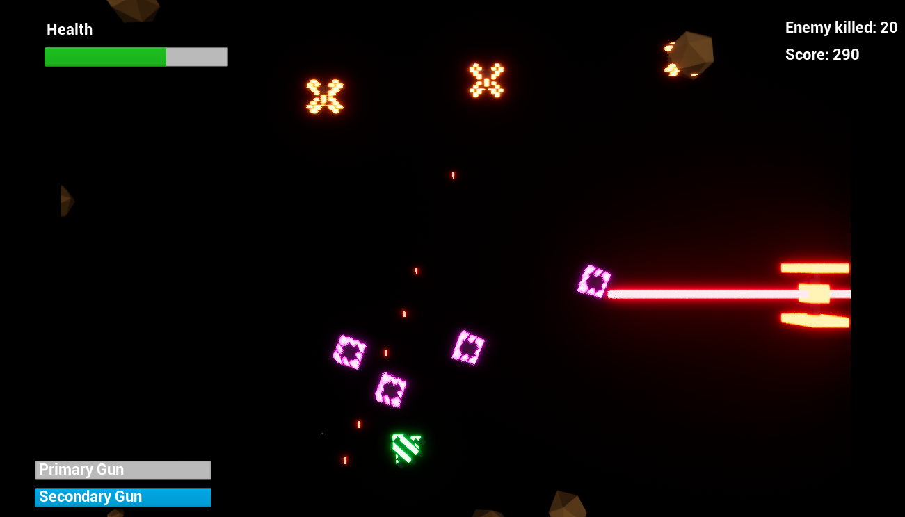

Figura Screenshot dal gioco

Mesh del gioco

Tutte le mesh del gioco sono state realizzate utilizzando Tinkercad.

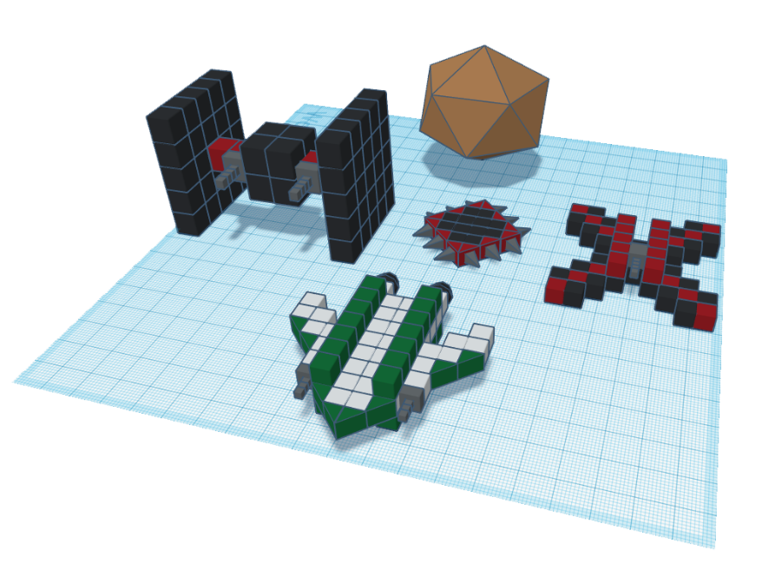

Figura Mesh

Player

Il giocatore controlla un pawn costituito dalla static mesh di un’astronave e circondato da un box collider. Il pawn contiene anche dei “scene component” che indicano la posizione da cui saranno poi spawnati i proiettili che l’astronave può sparare.

L’astronave del giocatore possiede 2 armi:

* L’arma primaria spara una coppia di proiettili che può essere sparato ad oltranza ma al costo di surriscaldare l’arma che smette di funzionare per un po’ di secondi se usata troppo.
* L’arma secondaria spara una sequenza di 5 proiettili che infliggono un danno maggiore ma ha bisogno di un tempo di ricarica dopo ogni sparo.

Le informazioni sul surriscaldamento e ricarica delle armi sono rappresentate nella UI.

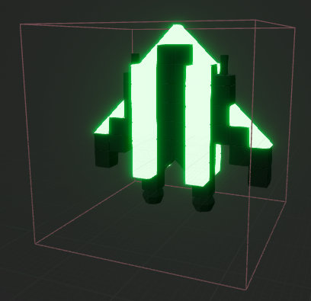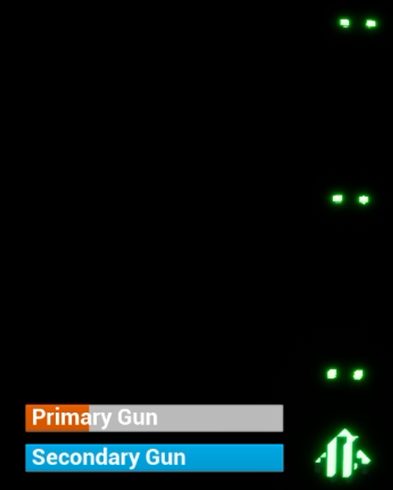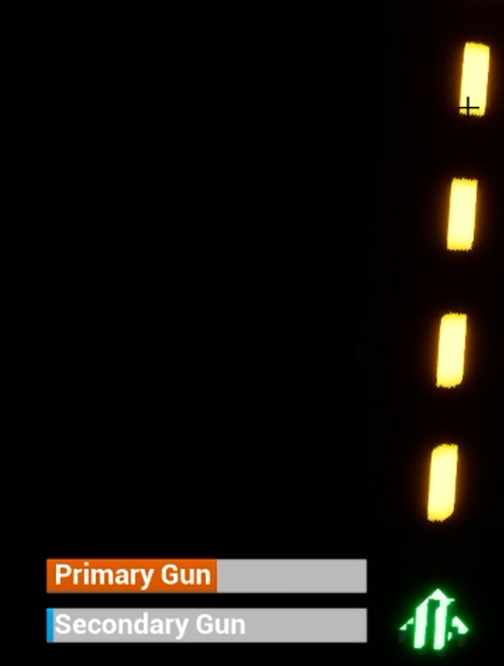

Figura 5 Player pawn Barra della salute Arma primaria e secondaria

Il giocatore può muoversi liberamente del campo di gioco e controlla l’accelerazione dell’astronave con i tasti WASD, mentre l’orientamento è dettato dalla posizione del cursore del mouse che funziona da mirino.

Nemici

Esistono tre tipi diversi di nemici nel gioco che spawnano ad oltranza man mano che il giocatore ne elimina un certo numero e hanno lo scopo di infliggere danno al giocatore. Hanno una quantità di salute diversa in base al tipo, infliggono danni differenti e una volta distrutti conferiscono uno score differente.

* Il nemico1 spawna in continuo, si muove orizzontalmente nella parte alta dello schermo e spara dei proiettili verso il basso. Possono esserci al massimo 5 nemici di questo tipo in contemporanea.
* Il nemico2 spawna quando sono stati eliminati un tot di nemici (ogni multiplo di 5) e si muove verso la posizione del giocatore cercando di raggiungerlo per schiantarglisi contro. Man mano che si eliminano nemici c’è una probabilità sempre più alta che spawnino un numero maggiore di nemici2 per volta.
* Il nemico3 spawna quando sono stati eliminati un tot di nemici (ogni multiplo di 15) e si muove in maniera verticale lungo i muri laterali del campo di gioco, emettendo un raggio laser continuo che attraversa il campo di gioco in orizzontale. È il nemico con la salute maggiore.

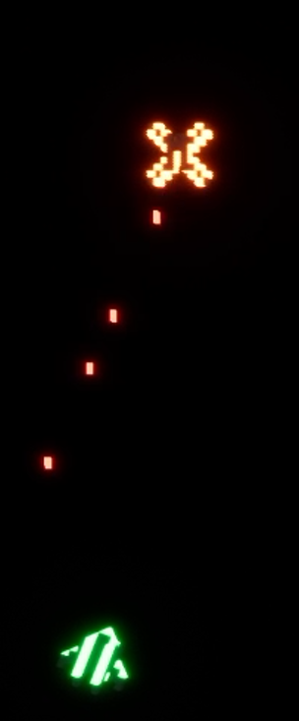 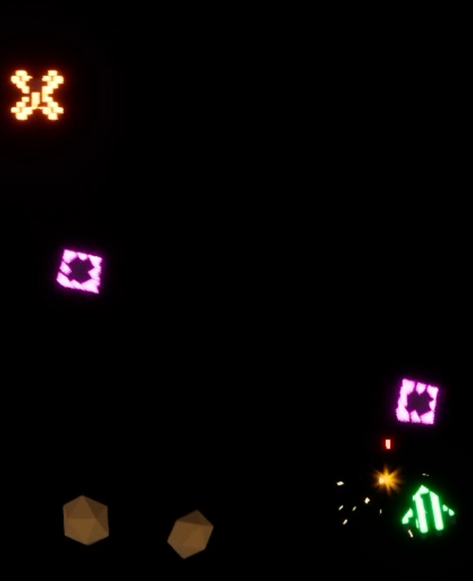 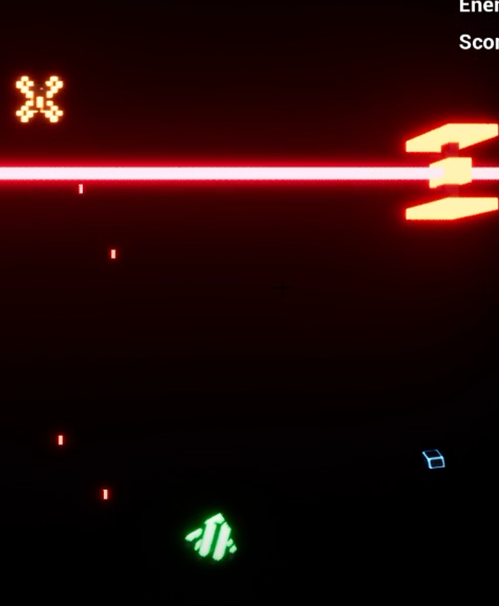

Figura Enemy1 Enemy2 Enemy3

Asteroidi

Gli asteroidi attraversano il campo di gioco e provengono da qualsiasi direzione. Se colpiscono il giocatore infliggono danno. Il giocatore può decidere se distruggerli o schivarli. Quando vengono distrutti hanno una certa probabilità di droppare una capsula che se raccolta dal player ripristina parte della sua salute. Anche gli asteroidi una volta distrutti conferiscono un piccolo score.

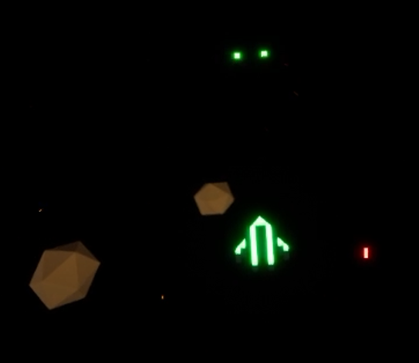 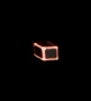

Figura Asteroidi Capsula salute

Controlli

Gli input al gioco avvengono tramite mouse e tastiera. Con i tasti WASD si controllano i movimenti del giocatore, mentre con il mouse se ne controlla l’orientamento. Il tasto destro e sinistro del mouse servono per sparare. Il gioco può essere messo in pausa premendo il tasto P.

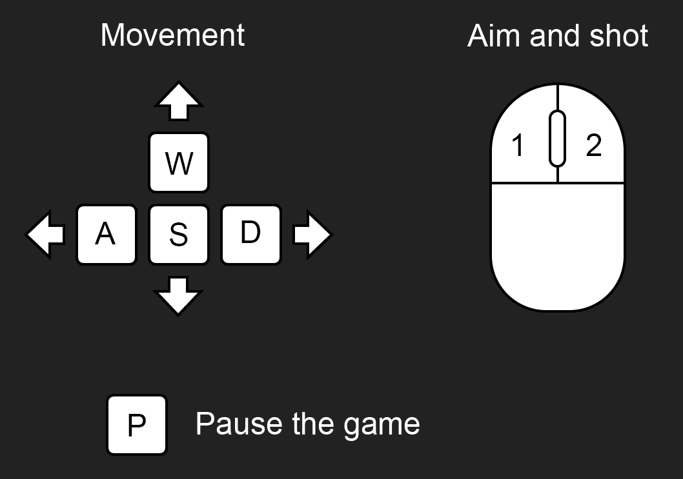

Figura Controlli

Menù e opzioni

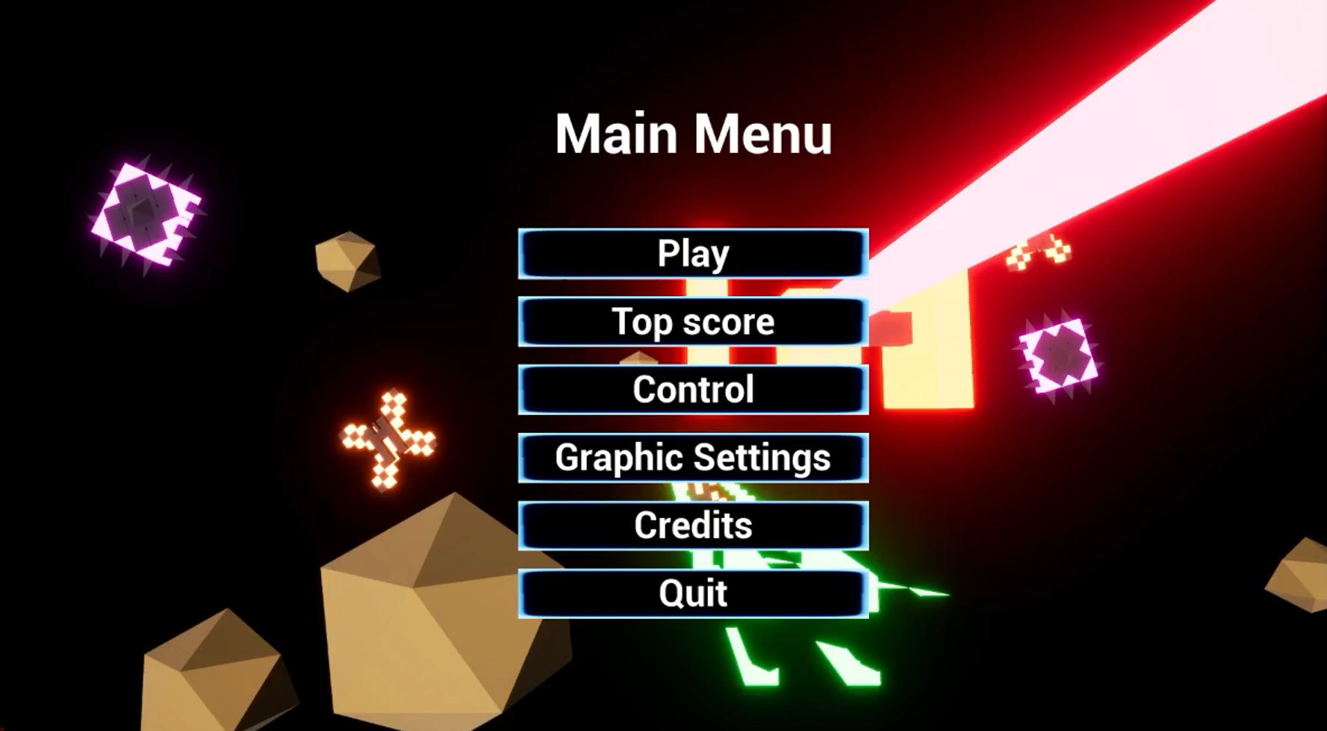

Figura Main menù

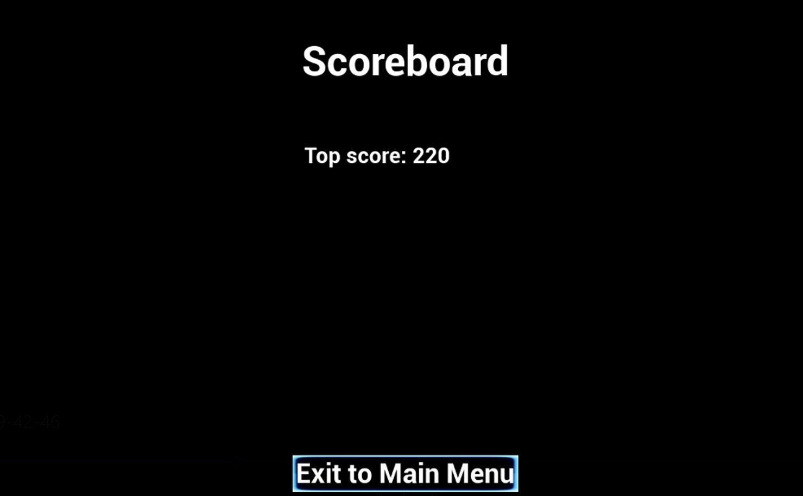

Figura Scoreboard

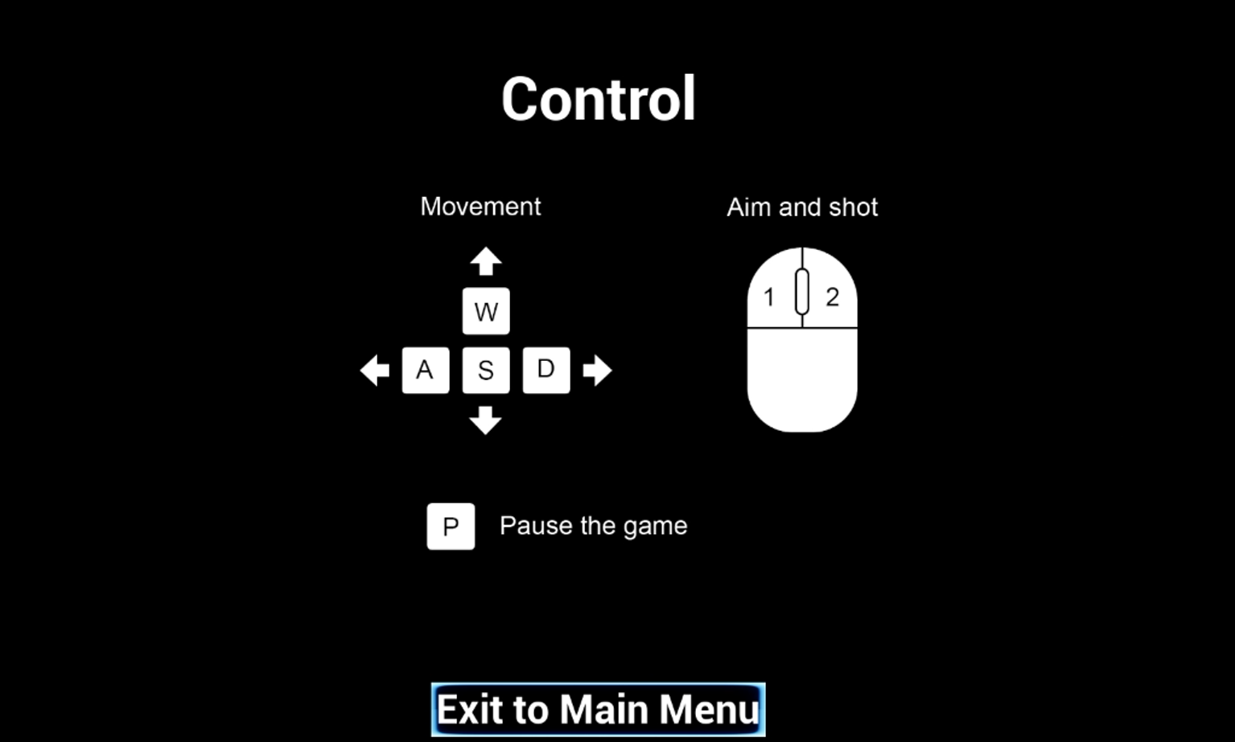

Figura Control

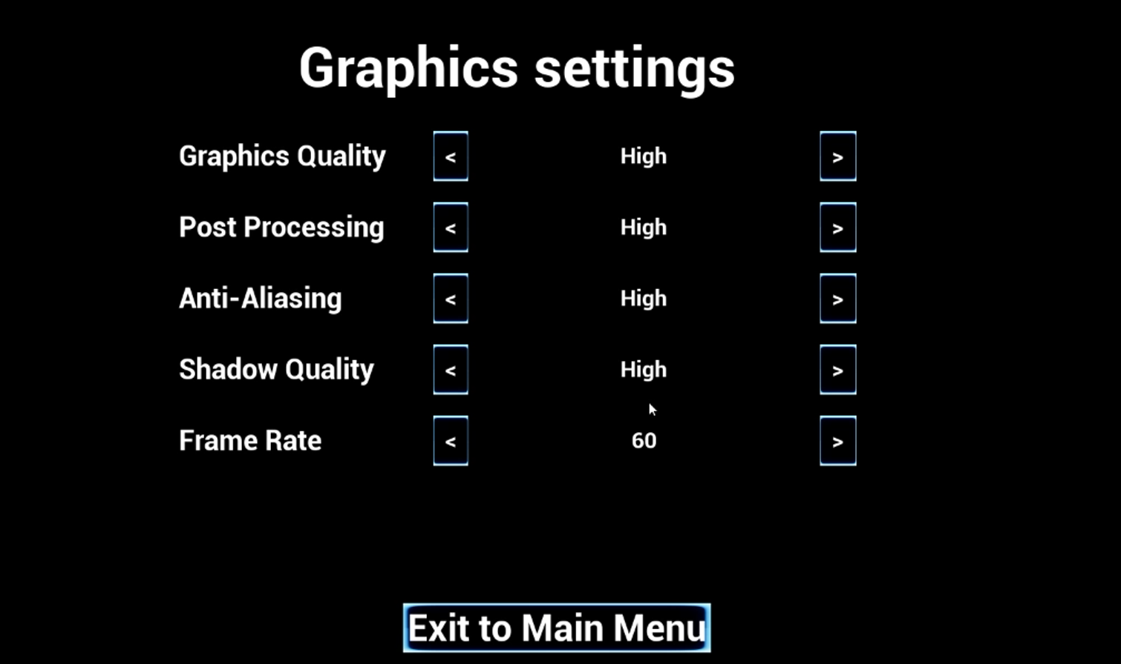

Figura Graphics settings

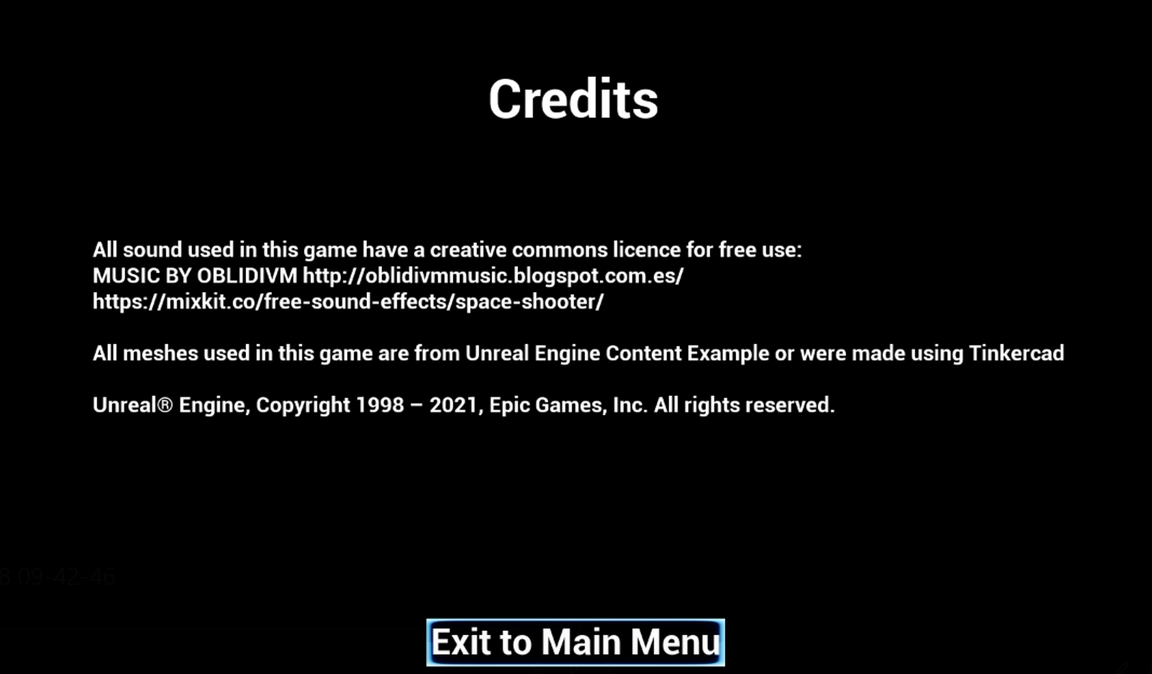

Figura Credits

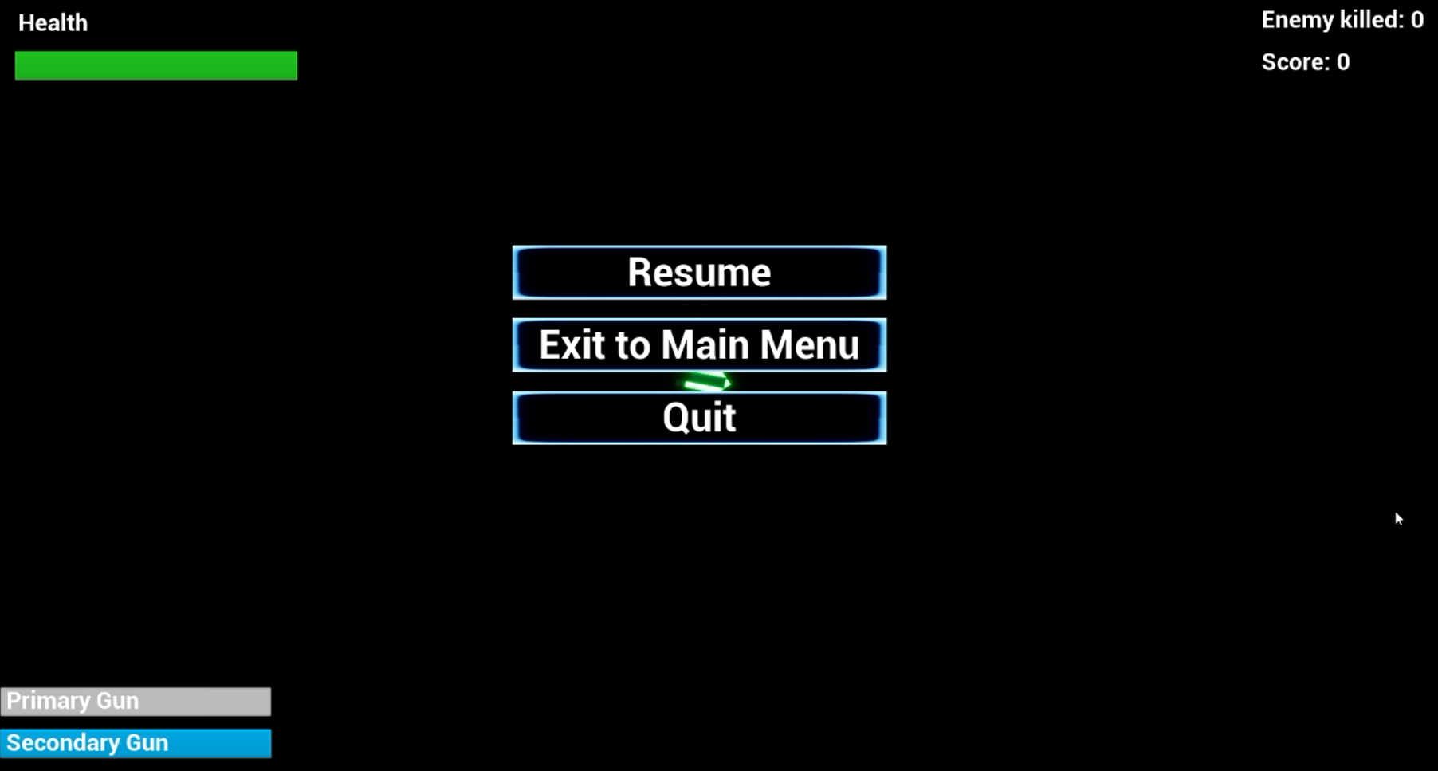

Figura Pause menu